ĐỒ ÁN MÔN HỌC #1

PROJECT PLAN

Nhóm 06

52100403 – Trần Bảo Duy

52100702 – Nguyễn Cao Minh

52100986 – Trần Đức Phát

52100968 – Đỗ Anh Khoa

52101005 – Lê Minh Trung

**MỤC LỤC**

1 Tổng quan 1

Thông tin nhóm 1

Thông tin đồ án 1

2 Kế hoạch đồ án 2

2.1 Các cột mốc – sản phẩm 2

2.2 Kế hoạch trao đổi thông tin 4

Kế hoạch họp nhóm 4

Kế hoạch báo cáo với Product Owner 4

# Tổng quan

### Thông tin nhóm

|  |  |  |  |
| --- | --- | --- | --- |
| MSSV | Họ tên | Email | Vai trò |
| 52100403 | Trần Bảo Duy | 52100403@student.tdtu.edu.vn | Scrum Master, PM, BA |
| 52100702 | Nguyễn Cao Minh | 52100702@student.tdtu.edu.vn | Developer, QA |
| 52100986 | Trần Đức Phát | 52100986@student.tdtu.edu.vn | Developer, Designer |
| 52100968 | Đỗ Anh Khoa | 52100968@student.tdtu.edu.vn | Developer, Designer |
| 52101005 | Lê Minh Trung | 52101005@student.tdtu.edu.vn | Developer, QA |

### Thông tin đồ án

|  |  |
| --- | --- |
| Tên đồ án | Thiết kế và xây dựng phần mềm quản lí bán hàng của cửa hàng ABC Bakery |
| Công cụ hướng dẫn | Google Documents |
|  | Windows Form C# |
|  | MySQL |
|  | Google Forms |
| Product Owner | Võ Hoàng Quân |

Qui trình làm phần mềm cho dự án "Thiết kế và xây dựng phần mềm quản lí bán hàng của cửa hàng ABC Bakery" bao gồm: phân tích yêu cầu, thiết kế giao diện, xây dựng cơ sở dữ liệu, lập trình và triển khai. Sử dụng Google Documents để ghi lại yêu cầu, Winform để tạo giao diện, MySQL để quản lý cơ sở dữ liệu và Google Forms để thu thập thông tin.

# Kế hoạch đồ án

## Các cột mốc – sản phẩm

<*Xác định các cột mốc lớn. Phân rã công việc ở mức thô cho từng cột mốc, đầu ra sản phẩm* >

|  |  |  |  |
| --- | --- | --- | --- |
| Cột mốc | Công việc dự kiến | Ước lượng  (man hour) | Sản phẩm |
| 05/09/2023 | Tìm hiểu, phân tích những vấn đề liên quan đến dự án | 1 | Câu hỏi cho doanh nghiệp |
| 11/09/2023 | Gặp gỡ doanh nghiệp, tìm hiểu quy trình, lấy yêu cầu của doanh nghiệp | 2 | Yêu cầu về phần mềm của dự án |
| 12/09/2023 | Xác định chức năng và quy trình cụ thể | 1 | Project Plan |
| Tổng hợp yêu cầu, xác định mốc thời gian, lên kế hoạch | 2 |
| 19/09/2023 | Thiết kế giao diện người dùng | 5 | Giao diện cơ bản |
| Vẽ sơ đồ UML, ERD | 5 | Sơ đồ thiết kế phần mềm |
| Vẽ sơ đồ thiết kế cơ sở dữ liệu | 5 | Sơ đồ cơ sở dữ liệu |
| Liên hệ và thông tin đến doanh nghiệp về phần mềm dự kiến để lấy góp ý nâng cấp và sửa đổi | 2 | Quy trình hoàn chỉnh và xác nhận của doanh nghiệp |
| 26/09/2023 | Tạo giao diện người dùng | 24 | Giao diện người dùng hoàn chỉnh |
| Xây dựng cơ sở dữ liệu | 48 | Cơ sở dữ liệu hoàn chỉnh |
| Phân công, đảm nhận, triển khai các chức năng chi tiết | 4 | Công việc chi tiết cho Developers |
| 03/10/2023 | Lập trình các chức năng | 72 | Chức năng của phần mềm |
| Kiểm thử và sửa lỗi | 72 | Đảm bảo phần mềm hoàn thiện |
| 17/10/2023 | Kiểm thử và sửa đổi | 72 | Đảm bảo phần mềm hoàn thiện |
| Triển khai sơ bộ lần 2  Liên lạc với doanh nghiệp để thu thập ý kiến | 5 | Chức năng cần cải thiện và sửa đổi |
| 1/11/2023 | Kiểm thử và sửa đổi | 72 | Đảm bảo phần mềm hoàn thiện |
| Triển khai sơ bộ lần 3 | 3 | Chức năng cần cải thiện và sửa đổi |
| 15/11/2023 | Triển khai chính thức và đào tạo người dùng | 6 | Bàn giao sản phẩm |
| 05/12/2023 | Báo cáo dự án với Product Owner | 1 | Báo cáo hoàn thành dự án và kết thúc |

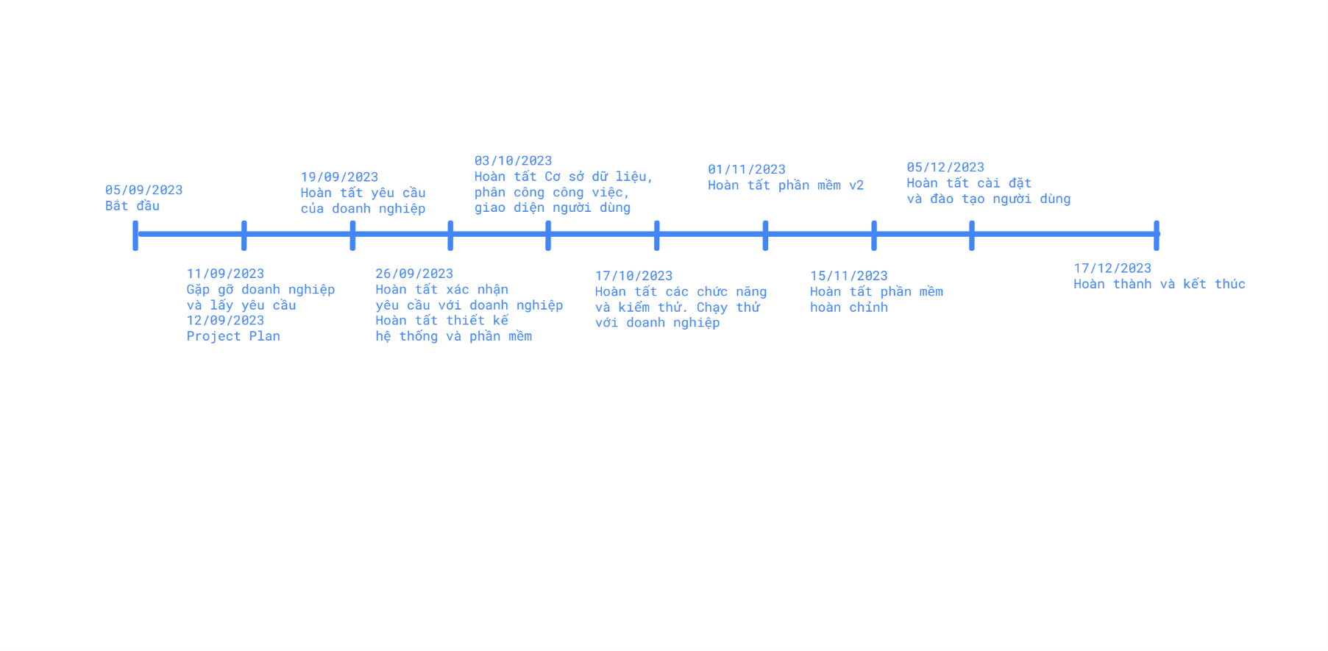

## Kế hoạch trao đổi thông tin

### Kế hoạch họp nhóm

|  |  |  |  |
| --- | --- | --- | --- |
| Thời gian | Nội dung dự kiến | Phương pháp | Chuẩn bị |
| 05/09/2023 | Thông tin liên quan đến doanh nghiệp và những thắc mắc có liên quan | Trực tiếp |  |
| 12/09/2023 | Yêu cầu của doanh nghiệp về sản phẩm | Trực tiếp | Yêu cầu của buổi gặp mặt trực tiếp với doanh nghiệp |
| 17/09/2023 | Sơ đồ UML, ERD  Thiết kế giao diện người dùng  Sơ đồ thiết kế cơ sở dữ liệu | Trực tiếp | Những yêu cầu, tính chất của doanh nghiệp, các thông tin về quy trình làm việc, đối tượng sử dụng phần mềm |
| 24/09/2023 | Giao diện người dùng  Xây dựng cơ sở dữ liệu  Triển khai các chức năng chi tiết | Trực tiếp | Các sơ đồ, bản vẽ, thiết kế về giao diện và cơ sở dữ liệu.  Những sơ đồ UML về các chức năng |
| 01/10/2023 | Xây dựng chương trình  Kiểm tra tiến độ | Trực tiếp | Phân công công việc |
| 08/10/2023 | Xây dựng chương trình  Kiểm tra tiến độ | Trực tiếp | Hoàn thành những công việc dự kiến |
| 15/10/2023 | Kiểm thử chương trình  Kiểm tra tiến độ | Trực tiếp | Hoàn thành những công việc dự kiến  Lên lịch gặp doanh nghiệp |
| 22/10/2023 | Sửa lỗi những chức năng chưa hoàn thiện  Phân công việc sửa đổi | Trực tiếp | Những yêu cầu sửa đổi |
| 29/10/2023 | Kiểm tra tiến độ làm việc  Đưa ra vấn đề đang gặp  Giải quyết các vấn đề  Kiểm thử chương trình | Trực tiếp | Hoàn thành công việc tuần trước |
| 05/11/2023 | Hoàn thiện chương trình  Kiểm thử chương trình  Kiểm tra tiến độ  Lên kế hoạch triển khai với doanh nghiệp | Trực tiếp | Đưa ra cách giải quyết vấn đề  Lên lịch gặp doanh nghiệp |
| 12/11/2023 | Hoàn thiện những vấn đề đang gặp phải  Sửa đổi những phần cần thiết  Lên kế hoạch đi đến hoàn thiện toàn bộ chương trình | Trực tiếp | Những yêu cầu sửa đổi |
| 19/11/2023 | Hoàn thiện đạo tạo người dùng  Cài đặt chương trình ở doanh nghiệp  Bàn giao sản phẩm | Trực tiếp | Hoàn thiện chương trình |
| 26/11/2023 | Họp kết thúc dự án | Trực tiếp |  |
| 03/12/2023 | Chuẩn bị tài liệu bàn giao cho Product Owner | Trực tiếp | Các tài liệu liên quan và những tài liệu được yêu cầu |

### Kế hoạch báo cáo với Product Owner

|  |  |  |
| --- | --- | --- |
| Thời gian | Nội dung dự kiến | Chuẩn bị |
| 12/09/2023 | Yêu cầu của doanh nghiệp và Project Plan | Yêu cầu của doanh nghiệp và Project Plan |
| 19/09/2023 | Project Plan, Bảng phân công việc, Biên bản cuộc họp, SRS | Project Plan, Bảng phân công việc, Biên bản cuộc họp, SRS |
| 26/09/2023 | Các sơ đồ, biểu đồ Bảng phân công việc, Biên bản cuộc họp, bảng thiết kế giao diện người dùng | Các sơ đồ, biểu đồ Bảng phân công việc, Biên bản cuộc họp, bảng thiết kế giao diện người dùng |
| 03/10/2023 | Tiến độ chương trình, những chức năng đang triển khai, Bảng phân công việc, Biên bản cuộc họp | Tiến độ chương trình, những chức năng đang triển khai, Bảng phân công việc, Biên bản cuộc họp |
| 10/10/2023 | Tiến độ chương trình, những chức năng đang triển khai, Bảng phân công việc, Biên bản cuộc họp | Tiến độ chương trình, những chức năng đang triển khai, Bảng phân công việc, Biên bản cuộc họp |
| 17/10/2023 | Tiến độ chương trình, những chức năng đang triển khai, Bảng phân công việc, Biên bản cuộc họp | Tiến độ chương trình, những chức năng đang triển khai, Bảng phân công việc, Biên bản cuộc họp |
| 24/10/2023 | Tiến độ chương trình, những chức năng đang triển khai, Bảng phân công việc, Biên bản cuộc họp | Tiến độ chương trình, những chức năng đang triển khai, Bảng phân công việc, Biên bản cuộc họp |
| 31/10/2023 | Tiến độ chương trình, những chức năng đang triển khai, Bảng phân công việc, Biên bản cuộc họp | Tiến độ chương trình, những chức năng đang triển khai, Bảng phân công việc, Biên bản cuộc họp |
| 07/11/2023 | Tiến độ chương trình, những chức năng đang triển khai, Bảng phân công việc, Biên bản cuộc họp | Tiến độ chương trình, những chức năng đang triển khai, Bảng phân công việc, Biên bản cuộc họp |
| 14/11/2023 | Tiến độ chương trình, những chức năng đang triển khai, Bảng phân công việc, Biên bản cuộc họp | Tiến độ chương trình, những chức năng đang triển khai, Bảng phân công việc, Biên bản cuộc họp |
| 21/11/2023 | Tiến độ chương trình, những chức năng đang triển khai, Bảng phân công việc, Biên bản cuộc họp | Tiến độ chương trình, những chức năng đang triển khai, Bảng phân công việc, Biên bản cuộc họp |
| 28/11/2023 | Tiến độ chương trình, những chức năng đang triển khai, Bảng phân công việc, Biên bản cuộc họp | Tiến độ chương trình, những chức năng đang triển khai, Bảng phân công việc, Biên bản cuộc họp |
| 05/12/2023 | Báo cáo bàn giao cho Product Owner | Các tài liệu liên quan, những tài liệu được yêu cầu và bài báo cáo |

### Công cụ hỗ trợ

* Google Mail: trao đổi nhóm
* Điện thoại: quay video
* Google Drive: lưu trữ video và hình ảnh hoạt động nhóm